Listing des risques avec les photos
Ce listing de risque référence : {reference}, vous permettra de vous aider à traiter vos risques et/ou vous danger par ordre décroissant. Vous retrouverez ci dessous, la différence entre un risque et un danger. Les principes généraux de prévention afin de vous aider dans les mesures à mettre en place.

Schématique risque et danger
Le risque, c'est l'Homme et le danger dans le même espace

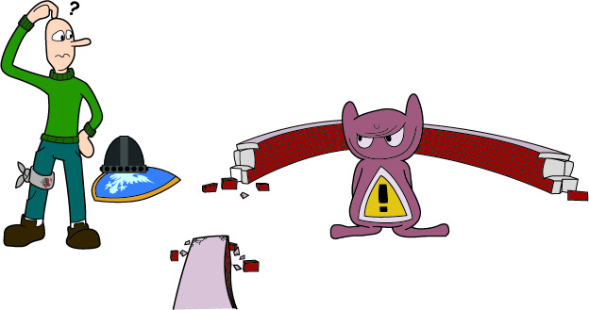
Définition d’un risque
Risque : n. masc Danger, inconvénient auquel on s'expose. Elle ne court aucun risque. Il y a un risque de pénurie. Faire quelque chose à ses risques et périls, en prenant l'entière responsabilité des conséquences.
Un risque calculé, couru en toute connaissance de cause. Au risque de : en s'exposant à. Sauter d'un mur élevé au risque de se briser une jambe. Action de se risquer (1) ; situation dangereuse. Aimer le risque. Prendre des risques : s'exposer à un danger.
MÉD. Facteur de risque : Caractéristique physique d'un individu ou particularité de son environnement l'exposant, avec un risque plus élevé, à telle ou telle maladie (ex : l'habitude de fumer exagérément constitue un facteur de risque pour la bronchite chronique ou le cancer du poumon).

Définition d’un danger
Danger : n. masc. (lat. pop. dominiarium « pouvoir », de dominus « maître » ; d'abord fait d'être à la merci de quelqu'un). Ce qui menace la sécurité ou la vie de quelqu'un ; ce qui risque de compromettre une situation, une entreprise, etc. Les dangers d'une expédition en montagne. Les dangers de l'oisiveté. Danger de mort, d'incendie. Notre position est en danger. Sa vie est en danger : il risque de mourir. Fam. Il n'y a pas de danger qu'il vienne : il ne viendra certainement pas. Par ext. Danger public : individu qui menace la vie des autres par son comportement.

Le DUER
Le DUER est géré par le code du travail R4121-1 à 4. Les principes généraux de prévention (article L4121-2), impose l'ordre de traitement du risque.

Les principes généraux de prévention - Article L4121-2
L'employeur met en oeuvre les mesures prévues à l'article L. 4121-1 sur le fondement des principes généraux de prévention suivants :

1° Eviter les risques ;
2° Evaluer les risques qui ne peuvent pas être évités ;
3° Combattre les risques à la source ;
4° Adapter le travail à l'homme, en particulier en ce qui concerne la conception des postes de travail ainsi que le choix des équipements de travail et des méthodes de travail et de production, en vue notamment de limiter le travail monotone et le travail cadencé et de réduire les effets de ceux-ci sur la santé ;
5° Tenir compte de l'état d'évolution de la technique ;
6° Remplacer ce qui est dangereux par ce qui n'est pas dangereux ou par ce qui est moins dangereux ;
7° Planifier la prévention en y intégrant, dans un ensemble cohérent, la technique, l'organisation du travail, les conditions de travail, les relations sociales et l'influence des facteurs ambiants, notamment les risques liés au harcèlement moral, tel qu'il est défini à l'article L. 1152-1 ;
8° Prendre des mesures de protection collective en leur donnant la priorité sur les mesures de protection individuelle ;
9° Donner les instructions appropriées aux travailleurs.
Liste des risques associés à cet élément

UT  ou  GP | Id R-E | Cot | Risques | Photo | Commentaire sur le risque
[!-- BEGIN row.risk4 --]{nomElement} | {identifiantRisque} | {quotationRisque} | {nomDanger} | {photoAssociee} | {commentaireRisque}[!-- END row.risk4 --]
[!-- BEGIN row.risk3 --]{nomElement} | {identifiantRisque} | {quotationRisque} | {nomDanger} | {photoAssociee} | {commentaireRisque}[!-- END row.risk3 --]
[!-- BEGIN row.risk2 --]{nomElement} | {identifiantRisque} | {quotationRisque} | {nomDanger} | {photoAssociee} | {commentaireRisque}[!-- END row.risk2 --]
[!-- BEGIN row.risk1 --]{nomElement} | {identifiantRisque} | {quotationRisque} | {nomDanger} | {photoAssociee} | {commentaireRisque}[!-- END row.risk1 --]

Id R-E : Identifiant unique du risque-Identifiant unique de l’évaluation
Cotation

